——巩义市予华仪器有限公司是唯一一家在工商总局注册
“予华仪器”品牌的企业
巩义市予华仪器有限责任公司
地址:河南省巩义市英峪工业区
产品技术参数
CA-100C电动搅拌机
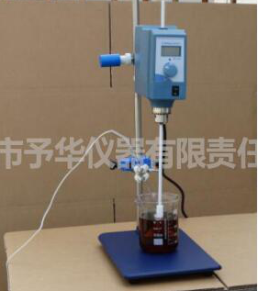
新：数字显示
新：强劲有力、竖长外形、人性化的设计。在以前有刷电机系列基础上进行性能与技术改进，无刷电机动力更稳定。两个速度档位（高低速档），范围为60-2000rpm，穿透式搅拌桨（仅当固定时）。
- 本搅拌器采用无刷直流电机驱动
- 铝合金外壳整体压铸，单片机控制
- 无极调速，转速稳定，液晶屏显示转速
- 串心搅拌桨
- 旋转编码器操作。

CA-100C电动搅拌机技术参数：

项目 | 参数 | 项目 | 参数
最大搅拌量（H2O） | 20L | 转夹头夹持范围最小直径 | 2mm
电机输入功率 | 70W | 转夹头夹持范围最大直径 | 10mm
电机输出功率 | 100W | 空心轴内径 | 10.5mm
转速显示 | 液晶 | 空心轴（停止状态可插入） | 是
速度范围 | 60-2000rpm | 支架固定 | 支架延长臂
最大粘度 | 10000mPas | 延长臂直径 | 16mm
搅拌轴最大输出功率 | 100W | 延长臂长度 | 160mm
允许连续运转时间 | 100% | 额定转矩 | 1.5Nm
搅拌轴最大转矩 | 150Ncm | 允许环境温度 | 5-40℃
在60转时搅拌轴最大转矩（过载） | 300Ncm | 允许相对湿度 | 80%
在100转时搅拌轴最大转矩 | 150Ncm | 电压 | 220-240V
在1000转时搅拌轴最大转矩 | 24Ncm | 频率 | 50-60Hz
速度范围I(50Hz) | 60-2000rpm | 仪器输入功率 | 72W
转速控制 | 无极 | 外形尺寸 | 320×210×700mm
搅拌桨固定 | 转夹头 | 重量 | 11kg

